«ИГРЫ ДЛЯ ДЕТЕЙ 5-6 ЛЕТ»

Советы школьного логопеда
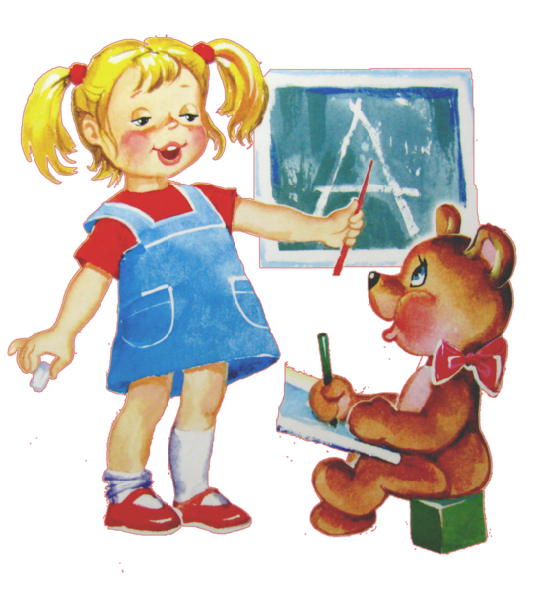

Современные дети приходят в первый класс и уже умеют считать, читать, и родителям кажется, что они хорошо подготовлены к школьному обучению. Однако часть первоклассников, сталкиваясь с постоянной мыслительной нагрузкой, обнаруживает трудности в формулировании определённых понятий и правил, в установлении и обосновании причинно-следственных связей, в воспроизведении материала по памяти (пересказ), в умении правильно употреблять предлоги и согласовывать различные части речи (существительное с прилагательным или числительным), давать сжатые или развёрнутые ответы на вопросы учителя и родителей. Одна из распространённых причин такого положения — недостаточное развитие в дошкольном возрасте словесного и логического мышления.
Так как шестом году жизни ребёнка совершенствуются все стороны его речи: словарный запас, грамматический строй, речевой слух и навыки звукового и слогового анализа, связная речь, интонационная выразительность, то предлагаю…..

- Закончи предложение, используя союз чтобы. Проговори получившееся высказывание целиком.
• Рабочие привезли кирпич …
• Папа купил цветы …
• Лена размахивала руками …
• Дима нагнулся над кустом …
• Водитель открыл багажник автомобиля …
• Мама подошла к телефону …
• Лена налила в миску суп …
• Марина открыла окно …
«Пересказка»
Послушай рассказ, ответь на вопросы, перескажи по памяти.
Рассказ К. Д. Ушииского «Лекарство»
Заболела мать Тани. Доктор прописал ей горькое лекарство. Видит Таня, что мать пьёт лекарство с трудом, и говорит «Дай, я за тебя выпью!»
• Для чего врач прописал маме лекарство?
• Каким оно было на вкус?
• Легко маме было пить невкусное, горькое лекарство?
• Поможет ли маме лекарство, если его выпьет дочка ?
• Почему девочка предложила маме выпить за неё лекарство?
• Как можно назвать такую девочку?
• Как может девочка помочь больной матери?
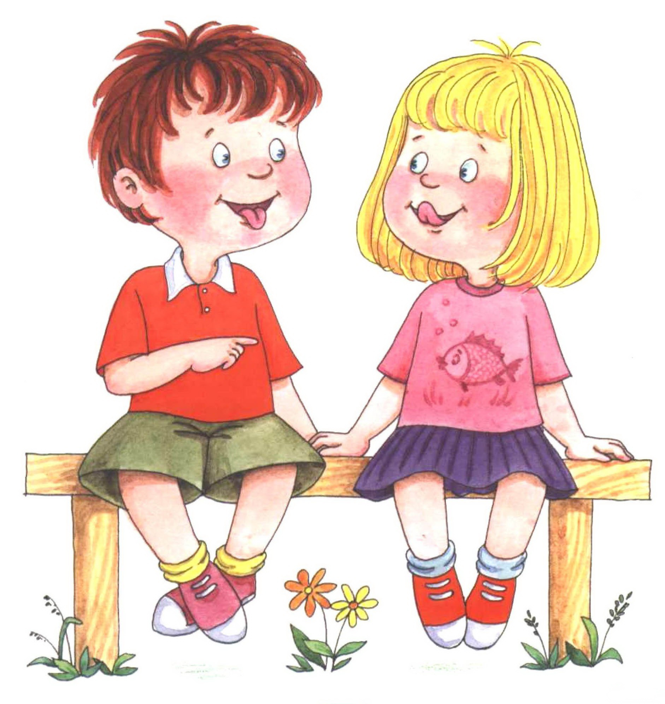

« Машины игрушки»
- Раз, два, три, четыре, пять – я умею все считать.
Посчитай Машины куклы от 1 до 4 (Одна кукла, две куклы, три куклы, четыре куклы).
Посчитай Машины кубики от 1 до 7…….. и.т.д. задание придумывают родители.
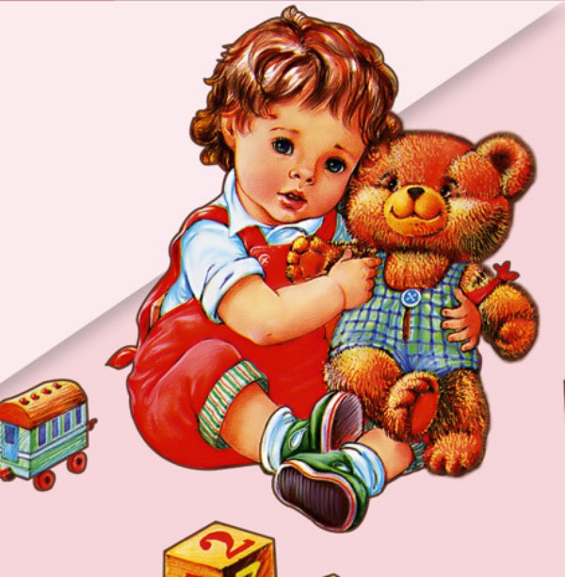
«Хлопни в ладошки»
Хлопни в ладошки если…..
- услышишь другой звук -
(ш-ш-с-ш, г-г-г-к, с-с-с-з-с, р-р-р-р-л……)
- услышишь другой слог –
(га-га-га-ха-га, му-му-ну-му, зу-зу-зу-жу…….)
- услышишь другое слово -
(горка-горка-корка-горка; коза-коза-коза-коса-коза; чёлка-чёлка-чёлка-чёлка-щёлка…….)
Слова должны отличаться одним звуком.
«Звуковая мозаика»
Послушай внимательно звуки и скажи, какое слово я произнесла.
Д.о.м. – дом, к.о.т. – кот, с.ы.р. - ….., д.у.ш. - ….., р.ы.б.а. - ……., б.а.н.т. - ……., у.т.к.а. - …….., в.а.з.а. - ……., ш.у.б.а. - ……., с.т.о.л. - ……, з.а.б.о.р. - ……
«Начало и конец»
- На какой звук начинаются слова?
- Мяч, мука, мама.
- сок, солнце, самолёт…….
- На какой звук оканчиваются слова?
- Сыр, забор, самовар.
- бант, самокат, билет………..
Составила: учитель-логопед ГБОУ СОШ
№ 1034 Копылова Елена Валерьевна
Мини-сайт: http://nsportal.ru/kopylova-elena-valerevna

Игры и упражнения для развития: связной речи, звукового анализа и синтеза, на развитие лексики, на формирование грамматических категорий и не только…..

«Пятый лишний»
Взрослый называет слова и предлагает ребенку назвать «лишнее» слово, а затем объяснить, почему это слово «лишнее», т.е. назвать обобщающее понятие
- «Лишнее» слово среди имен существительных:
Лошадь, корова, олень, коза, свинья (олень т.к. – это дикое животное, а остальные – домашние)
кукла, песок, юла, ведерко, мяч………………;
стул, диван, ковер, кресло, шкаф………………;
шуба, шапка, куртка, сапоги, панама………..;
персик, яблоко, огурец, абрикос, груша…..;
волк, собака, медведь, лиса, заяц……………..;
роза, тюльпан, фасоль, василек, мак…………
- «Лишнее» слово среди имен прилагательных:
Солнечный, ясный, светлый, пасмурный;
грустный, печальный, унылый, глубокий;
храбрый, звонкий, смелый, отважный;
желтый, красный, сильный, зеленый….
(Ели ребёнку сложно из пяти слов определить лишнее, то начните игру с трёх слов, затем увеличьте до четырёх и потом до пяти).
«Подбери словечко»
В эту игру можно играть с мячом, перекидывая, его друг другу.
Про что можно сказать "свежий"… (воздух, огурец, хлеб, ветер); "старый"… (дом, пень, человек, ботинок); "свежая"… (булочка, новость, газета, скатерть); "старая"…(мебель, сказка, книга, бабушка); "свежее"… (молоко, мясо, варенье); "старое"…(кресло, сиденье, окно) и.т.д.

«Кот-наоборот»

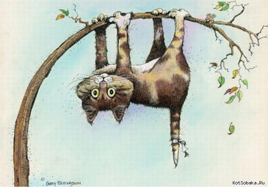
Задание: закончить предложение словами-неприятелями.
Лев - смелый, а зайчик - …….. (трусливый),
Сахар – сладкий, а лимон - ……..,
Слон - большой, а мышонок - ……………,
Камень – тяжёлый, а пёрышко - …………..,
Суп – горячий, а мороженое - ……………,
Зимой – холодно, а летом - …………… и.т.д.

«Волшебные очки»
Взрослый говорит: «Представь, что у нас есть волшебные очки. Когда их надеваешь, то все становится красным (зеленым, желтым, синим и т.д.). Посмотри вокруг в волшебные очки, какого цвета все стало, скажи: синий мяч, синие носки, синее платье, синий нос. Красное стекло, красная девочка и.т.д.

« Чем отличаются предметы?»
Чашка и стакан (у чашки есть ручка, а у стакана нет)
• Самолёт и птица • Река и озеро
• Солнце и луна • Туча и облако
• Книга и альбом • Трамвай и метро
• Компьютер и телевизор
• Зонт и крыша • Велосипед и автобус
• Коляска и санки • Столб и дерево
• Нож и ножницы • Ваза и банка
• Платье и сарафан • Шкаф и тумбочка
Ребёнок даёт развёрнутые ответы. Можно сравнивать эти же предметы по общему признаку.

«Выбери слово»
Закончи предложение одним из слов, данных в скобках (по смыслу), и повтори получившуюся фразу целиком.
• Моряк увидел далёкий остров, так как взял в руки (лупу, бинокль, очки)….
•Маша уколола спицей палец, так как не умела (стирать, вязать, шить)….
• Рабочие не могли поднять пианино в квартиру, так как лестница в подъезде была (старая, грязная, узкая)….
•Машина не смогла двигаться дальше, так как у нее сломалось (зеркало, багажник, руль)….
• Вода в банке поднялась, потому что мальчик бросил в неё (прутик, камни, крошки).
• Катя отдёрнула руку, потому что взялась за горячую (металлическую, деревянную, пластмассовую) ручку сковородки ….

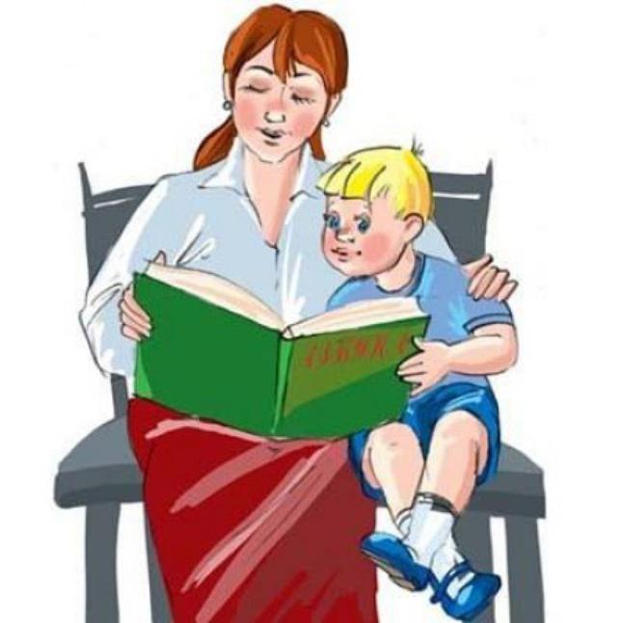
«Фантазёры»
- Закончи предложение, объясни названное событие. Использовать конструкцию сложноподчинённого предложения с союзом потому что.
• Мама отругала сына, потому что….
• Мальчик решил переодеться, потому что … .
• Девочка поднялась с сиденья автобуса … .
• Мальчик быстро бежал к школе… .
• У Саши заболели глаза … .
• Учительница весело рассмеялась … .
• Бабушка выключила телевизор … .
• Собака грозно зарычала … .

